

**Об утверждении регламентов государственных услуг в области ветеринарии**

***Утративший силу***

Постановление акимата города Астаны от 4 ноября 2014 года № 102-1815. Зарегистрировано Департаментом юстиции города Астаны 4 декабря 2014 года № 858. Утратило силу постановлением акимата города Астаны от 5 октября 2016 года № 102-1851

      Сноска. Утратило силу постановлением акимата города Астаны от 05.10.2016 № 102-1851 (вводится в действие по истечении десяти календарных дней после дня его первого официального опубликования).

      В соответствии с пунктом 1 статьи 16 Закона Республики Казахстан от 15 апреля 2013 года «О государственных услугах», постановлением Правительства Республики Казахстан от 17 июня 2014 года № 664 «Об утверждении стандартов государственных услуг в области ветеринарии», акимат города Астаны **ПОСТАНОВЛЯЕТ:**  
      1. Утвердить регламенты государственных услуг:  
      1) «Выдача ветеринарной справки» согласно приложению 1;  
      2) «Проведение идентификации сельскохозяйственных животных» согласно приложению 2;  
      3) «Выдача лицензии, переоформление, выдача дубликатов лицензии для занятия деятельностью в области ветеринарии» согласно приложению 3.  
      2. Руководителю Государственного учреждения «Управление сельского хозяйства города Астаны» обеспечить государственную регистрацию настоящего постановления в органах юстиции с последующим его опубликованием в официальных и периодических печатных изданиях, а также на интернет-ресурсе, определяемом Правительством Республики Казахстан, и интернет-ресурсе акимата города Астаны.  
      3. Контроль за исполнением настоящего постановления возложить на заместителя акима города Астаны Нагаспаева Е.К.  
      4. Настоящее постановление вступает в силу по истечении десяти календарных дней после дня его первого официального опубликования.

*Аким                                       А. Джаксыбеков*

Приложение 1            
к постановлению акимата       
города Астаны            
от 4 ноября 2014 года № 102-1815

**Регламент государственной услуги**  
**«Выдача ветеринарной справки»**

**1. Общие положения**

      1. Регламент государственной услуги «Выдача ветеринарной справки» (далее – государственная услуга) разработан в соответствии со стандартом государственной услуги, утвержденным постановлением Правительства Республики Казахстан от 17 июня 2014 года № 664 «Об утверждении стандартов государственных услуг в области ветеринарии» (далее – Стандарт). Государственная услуга оказывается Коммунальным государственным предприятием на праве хозяйственного ведения «Астана ветсервис» акимата города Астаны (далее – услугодатель), расположенным по адресу: город Астана, проспект Жеңіс, № 3, контактный телефон: 8 (7172) 28-59-70.  
      Прием документов и выдача результатов оказания государственной услуги осуществляются канцелярией услугодателя.  
      2. Форма оказания государственной услуги – бумажная.  
      3. Результатом оказания государственной услуги является ветеринарная справка.  
      Форма предоставления результата оказания государственной услуги – бумажная.

**2. Описание порядка действий структурных**  
**подразделений (работников) услугодателя**  
**в процессе оказания государственной услуги**

      4. Основанием для начала процедуры (действия) по оказанию государственной услуги является обращение услугополучателя (либо его представителя по доверенности) с предоставлением документов, предусмотренных пунктом 9 Стандарта государственной услуги.  
      5. Содержание процедур (действий), входящих в состав процесса оказания государственной услуги, длительность выполнения:  
      действие 1 – прием канцелярией услугодателя документов услугополучателя, регистрация с отметкой даты и времени приема пакета документов. Максимально допустимое время для осуществления данной процедуры – не более 15 (пятнадцати) минут;  
      действие 2 – проведение ветеринарным врачом услугодателя ветеринарного осмотра животного, продукции и сырья животного происхождения и оформление ветеринарной справки. Максимально допустимое время для осуществления данной процедуры – не более 30 (тридцати) минут;  
      действие 3 – выдача канцелярией услугодателя ветеринарной справки услугополучателю. Максимально допустимое время для осуществления данной процедуры – не более 15 (пятнадцати) минут.  
      Срок оказания государственной услуги с момента сдачи пакета документов услугополучателем услугодателю в течение дня обращения.  
      6. Результат процедуры (действия) по оказанию государственной услуги, который служит основанием для начала выполнения следующей процедуры (действия):  
      1) регистрация заявления и предоставленных документов, отметка на копии заявления услугополучателя;  
      2) рассмотрение предоставленных документов, проведение ветеринарного осмотра животного, продукции и сырья животного происхождения, запись результатов ветеринарного осмотра в ветеринарной справке;  
      3) выдача ветеринарной справки.

**3. Описание порядка взаимодействия структурных**  
**подразделений (работников) услугодателя**  
**в процессе оказания государственной услуги**

      6. Перечень структурных подразделений (работников) услугодателя, которые участвуют в процессе оказания государственной услуги:  
      1) канцелярия услугодателя;  
      2) ветеринарный врач услугодателя.  
      7. Описание процедур (действий), необходимых для оказания государственной услуги:  
      1) прием канцелярией услугодателя документов услугополучателя, регистрация с отметкой даты и времени приема пакета документов. Максимально допустимое время для осуществления данной процедуры – не более 15 (пятнадцати) минут. Результат – регистрация с отметкой даты и времени приема пакета документов;  
      2) проведение ветеринарным врачом услугодателя ветеринарного осмотра животного, продукции и сырья животного происхождения и оформление ветеринарной справки. Максимально допустимое время для осуществления данной процедуры – не более 30 (тридцати) минут Результат – оформление ветеринарной справки;  
      3) выдача канцелярией услугодателя ветеринарной справки услугополучателю. Максимально допустимое время для осуществления данной процедуры – не более 15 (пятнадцати) минут. Результат – выдача ветеринарной справки.  
      Описание последовательности процедур (действий) указано в блок-схеме согласно приложении 1 к настоящему Регламенту.  
      Подробное описание последовательности процедур (действий), взаимодействий структурных подразделений (работников) услугодателя в процессе оказания государственной услуги отражено в справочнике бизнес-процессов оказания государственной услуги согласно приложении 2 к настоящему Регламенту.

Приложение 1             
к Регламенту государственной услуги  
«Выдача ветеринарной справки»

**Блок-схема последовательности**  
**процедур (действий)**

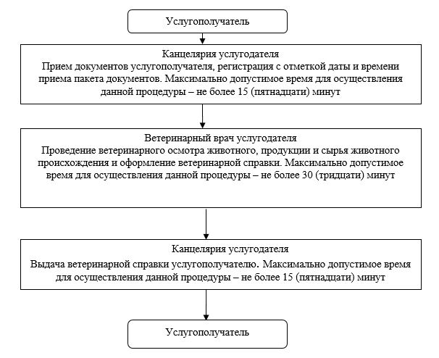

Приложение 2             
к Регламенту государственной услуги  
«Выдача ветеринарной справки»

**Справочник бизнес-процессов**  
**оказания государственной услуги**  
**«Выдача ветеринарной справки»**

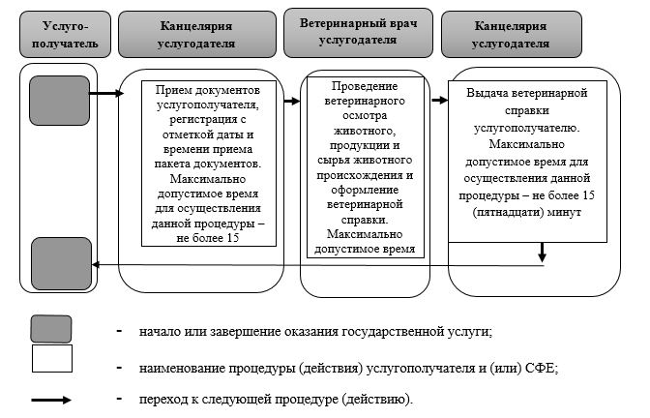

Приложение 2            
к постановлению акимата       
города Астаны            
от 4 ноября 2014 года № 102-1815

**Регламент государственной услуги**  
**«Проведение идентификации**  
**сельскохозяйственных животных»**

**1. Общие положения**

      1. Государственная услуга «Проведение идентификации сельскохозяйственных животных» (далее – государственная услуга) в соответствии с стандартом государственной услуги утвержденного постановлением Правительства Республики Каазхстан от 17 июня 2014 года № 664 «Об утверждении стандартов государственных услуг в области ветеринарии» (далее – Стандарт), оказывается Коммунальным государственным предприятием на праве хозяйственного ведения «Астана ветсервис» акимата города Астаны (далее – услугодатель), расположенным по адресу: город Астана, проспект Жеңіс, № 3, контактный телефон: 8 (7172) 28-59-70.  
      Прием документов и выдача результатов оказания государственной услуги осуществляются канцелярией услугодателя.  
      2. Форма оказания государственной услуги – бумажная.  
      3. Результатом оказания государственной услуги является присвоение индивидуального номера животным одним из следующих способов: биркование, таврение, чипирование и выдача ветеринарного паспорта.  
      Форма предоставления результата оказания государственной услуги – бумажная.

**2. Описание порядка действий структурных**  
**подразделений (работников) услугодателя**  
**в процессе оказания государственной услуги**

      4. Основанием для начала процедуры (действия) по оказанию государственной услуги является наличие заявления услугополучателя (либо его представителя по доверенности) и документов согласно пункту 9 Стандарта государственной услуги.  
      5. Содержание процедур (действий), входящих в состав процесса оказания государственной услуги, длительность выполнения:  
      1) прием канцелярией услугодателя документов услугополучателя, регистрация заявления услугополучателя с отметкой на копии его заявления даты и времени приема пакета документов. Максимально допустимое время для осуществления данной процедуры – не более 15 (пятнадцати) минут. Результат – регистрация заявления услугополучателя с отметкой на копии его заявления;  
      2) присвоение ветеринарным врачом услугодателя индивидуального номера животному и оформление ветеринарного паспорта. Максимально допустимое время для осуществления данной процедуры – не более 30 (тридцати) минут. Результат – присвоение индивидуального номера животному и оформление ветеринарного паспорта;  
      3) выдача канцелярией услугодателя ветеринарного паспорта услугополучателю. Максимально допустимое время для осуществления данной процедуры – не более 15 (пятнадцати) минут. Результат Ғ выдача ветеринарного паспорта.  
      Срок оказания государственной услуги с момента сдачи пакета документов услугополучателем и до момента получения результата оказания государственной услуги – осуществляется согласно срокам, указанным в плане мероприятий по проведению идентификации сельскохозяйственных животных, утвержденным местным исполнительным органом города Астаны.  
      Повторная государственная услуга при утере, повреждении (невозможности определения индивидуального номера) бирок (бирки) (получение дубликата) оказывается в течение 3 (трех) рабочих дней со дня поступления бирок услугодателю, с присвоением животному нового индивидуального номера.  
      При утере или повреждении одной из бирок у крупного животного, владелец животного обращается в местный исполнительный орган соответствующей административно-территориальной единицы с заявкой о выдаче дубликата бирки.

**3. Описание порядка взаимодействия структурных**  
**подразделений (работников) услугодателя**  
**в процессе оказания государственной услуги**

      6. Перечень структурных подразделений (работников) услугодателя, которые участвуют в процессе оказания государственной услуги:  
      1) канцелярия услугодателя;  
      2) ветеринарный врач услугодателя.  
      7. Описание процедур (действий), необходимых для оказания государственной услуги:  
      Описание последовательности процедур (действий) указано в блок-схеме согласно приложении 1 к настоящему Регламенту.  
      Подробное описание последовательности процедур (действий), взаимодействий структурных подразделений (работников) услугодателя в процессе оказания государственной услуги отражено в справочнике бизнес-процессов оказания государственной услуги согласно приложении 2 к настоящему Регламенту.

Приложение 1             
к Регламенту государственной услуги  
«Проведение идентификации      
сельскохозяйственных животных»

**Блок-схема последовательности**  
**процедур (действий)**

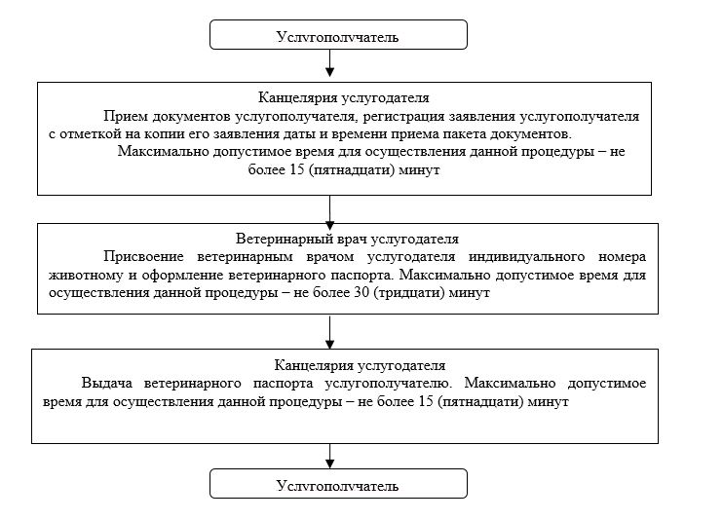

Приложение 2            
к Регламенту государственной услуги  
«Проведение идентификации      
сельскохозяйственных животных»

**Справочник бизнес-процессов**  
**оказания государственной услуги**  
**«Проведение идентификации**  
**сельскохозяйственных животных»**

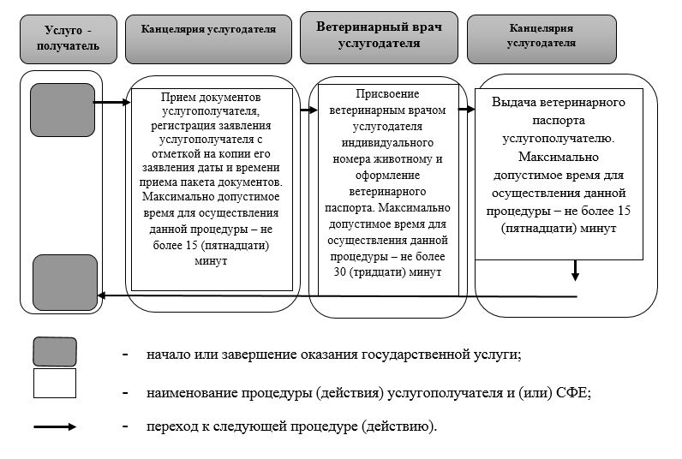

Приложение 3            
к постановлению акимата       
города Астаны            
от 4 ноября 2014 года № 102-1815

**Регламент государственной услуги**  
**«Выдача лицензии, переоформление,**  
**выдача дубликатов лицензии для занятия**  
**деятельностью в области ветеринарии»**

**1. Общие положения**

      1. Государственная услуга «Выдача лицензии, переоформление, выдача дубликатов лицензии для занятия деятельностью в области ветеринарии» (далее – государственная услуга), в части выдачи лицензии на ветеринарно-санитарную экспертизу продуктов и сырья животного происхождения, оказывается Государственным учреждением «Управление сельского хозяйства города Астаны» (далее – услугодатель), Государственная услуга оказывается на основании стандарта государственной услуги «Выдача лицензии, переоформление, выдача дубликатов лицензии для занятия деятельностью в области ветеринарии», утвержденного постановлением Правительства Республики Казахстан от 17 июня 2014 года № 664 (далее – Стандарт).  
      Прием заявлений и выдача результатов оказания государственной услуги осуществляются через канцелярию услугодателя.  
      2. Форма оказания государственной услуги: электронная и (или) бумажная.  
      3. Результат оказания государственной услуги – лицензия и (или) приложение к лицензии, переоформление, дубликат лицензии и (или) приложения к лицензии для занятия деятельностью в области ветеринарии, либо мотивированный ответ об отказе в оказании государственной услуги в случаях и по основаниям, предусмотренным пунктом 10 стандарта государственной услуги.  
      Форма предоставления результата оказания государственной услуги: электронная и (или) бумажная.  
      В случае обращения услугополучателя к услугодателю результат оказания государственной услуги оформляется в электронном формате, распечатывается, заверяется печатью и подписывается руководителем услугодателя.  
      При обращении услугополучателя через портал результат государственной услуги направляется услугополучателю в «личный кабинет» в форме электронного документа, удостоверенного электронной цифровой подписью (далее – ЭЦП) уполномоченного лица услугодателя.

**2. Описание порядка действий структурных**  
**подразделений (работников) услугодателя**  
**в процессе оказания государственной услуги**

      4. Основанием для начала процедуры (действия) по оказанию государственной услуги является наличие заявления услугополучателя (либо его представителя по доверенности) или электронного запроса услугополучателя и документов согласно пункту 9 Стандарта.  
      5. Содержание процедур (действий), входящих в состав процесса оказания государственной услуги:  
      1) действие 1 (процедура) – канцелярия услугодателя принимает заявление и документы услугополучателя, регистрирует в журнале входящей документации, регистрирует заявление в информационной системе государственной базы данных «Е-лицензирование» (далее – ИС ГБД «Е-лицензирование»). Максимально допустимое время для осуществления данной процедуры – не более 30 (тридцати) минут. Результат – выдача документов для оказания государственных услуг;  
      2) действие 2 (процедура) – руководитель услугодателя определяет исполнителя услугодателя. Максимально допустимое время для осуществления данной процедуры – не более 3 (трех) часов. Результат – определение исполнителя услугодателя государственных услуг;  
      3) действие 3 (процедура) – исполнитель услугодателя проверяет соответствие услугополучателя квалификационным требованиям и основаниям в ИС ГБД «Е-лицензирование». Максимально допустимое время для осуществления данной процедуры – при выдаче лицензии и (или) приложения к лицензии – не более 2 (двух) рабочих дней, при переоформлении лицензии и (или) приложения к лицензии – не более 2 (двух) рабочих дней, при выдаче дубликата лицензии и (или) приложения к лицензии – не более 30 (тридцати) минут. Результат – проверка документов на соответствие квалификационным требованиям;  
      4) действие 4 (процедура) – исполнитель услугодателя формирует сообщение об отказе в запрашиваемой услуге в связи с имеющимися нарушениями в данных услугополучателя в ИС ГБД «Е-лицензирование». Максимально допустимое время для осуществления данной процедуры – при выдаче лицензии и (или) приложения к лицензии – не более 2 (двух) рабочих дней, при переоформлении лицензии и (или) приложения к лицензии – не более 2 (двух) рабочих дней, при выдаче дубликата лицензии и (или) приложения к лицензии – не более 30 (тридцати) минут. Результат – проверка документов на соответствие квалификационным требованиям;  
      5) действие 5 (процедура) – исполнитель услугодателя формирует электронную лицензию и (или) приложение к лицензии, переоформленную лицензию и (или) приложение к лицензии, дубликат лицензии и (или) приложение к лицензии в ИС ГБД «Е-лицензирование». Максимально допустимое время для осуществления данной процедуры при выдаче лицензии и (или) приложения к лицензии – не более 10 (десяти) рабочих дней, при переоформлении лицензии и (или) приложения к лицензии – не более 10 (десяти) рабочих дней, при выдаче дубликата лицензии и (или) приложения к лицензии – не более 30 (тридцати) минут. Результат – формирование электронной лицензии, дубликат лицензии и приложение к лицензии;  
      6) действие 6 (процедура) – руководитель услугодателя подписывает сформированную в ИС ГБД «Е-лицензирование» электронную лицензию и (или) приложение к лицензии, переоформленную лицензию и (или) приложение к лицензии, сформированный дубликат лицензии и (или) приложение к лицензии. Максимально допустимое время для осуществления данной процедуры – не более 15 (пятнадцати) минут. Результат – подпись руководителя на получение лицензии, дубликата лицензии, переоформление лицензии;  
      7) действие 7 (процедура) – канцелярия услугодателя выдает лицензию и (или) приложение к лицензии, переоформленную лицензию и (или) приложение к лицензии, дубликат лицензии и (или) приложение к лицензии услугополучателю. Максимально допустимое время для осуществления данной процедуры – не более 15 (пятнадцати) минут. Результат – выдача лицензии услугополучателю;  
      Срок оказания государственной услуги с момента сдачи пакета документов услугополучателем услугодателю или на портал:  
      при выдаче лицензии и (или) приложения к лицензии - не позднее 15 (пятнадцати) рабочих дней;  
      при переоформлении лицензии и (или) приложения к лицензии - не позднее 15 (пятнадцати) рабочих дней;  
      при выдаче дубликатов лицензии и (или) приложения к лицензии - в течение 2 (двух) рабочих дней.

**3. Описание порядка взаимодействия структурных**  
**подразделений (работников) услугодателя**  
**в процессе оказания государственной услуги**

      6. Перечень структурных подразделений (работников) услугодателя, которые участвуют в процессе оказания государственной услуги:  
      1) канцелярия услугодателя;  
      2) руководитель услугодателя;  
      3) исполнитель услугодателя.  
      7. Описание процедур (действий), необходимых для оказания государственной услуги:  
      Описание последовательности процедур (действий) структурных подразделений (работников) услугодателя в процессе оказания государственной услуги приведено в блок-схеме согласно приложению 1 к настоящему Регламенту.

**4. Описание порядка использования информационных**  
**систем в процессе оказания государственной услуги**

      8. Порядок обращения и последовательности процедур (действий) услугодателя и услугополучателя при оказании государственной услуги через веб-портал «электронного правительства»:  
      1) услугополучатель осуществляет регистрацию на портале с помощью своего регистрационного свидетельства ЭЦП, которое хранится в интернет-браузере компьютера услугополучателя (осуществляется для незарегистрированных услугополучателей на портале);  
      2) процесс 1 – прикрепление в интернет-браузер компьютера услугополучателя регистрационного свидетельства ЭЦП, процесс ввода услугополучателем пароля (процесс авторизации) на портале для получения государственной услуги;  
      3) условие 1 – проверка на портале подлинности данных о зарегистрированном услугополучателе через логин индивидуальный идентификационный номер/бизнес-идентификационный номер (далее – (ИИН/БИН)) и пароль;  
      4) процесс 2 – формирование порталом сообщения об отказе в авторизации в связи с имеющимися нарушениями в данных услугополучателя;  
      5) процесс 3 – выбор услугополучателем услуги, указанной в настоящем Регламенте, вывод на экран формы запроса для оказания услуги и заполнение услугополучателем формы (ввод данных) с учетом ее структуры и форматных требований, прикрепление к форме запроса необходимых документов в электронном виде;  
      6) процесс 4 – оплата услуги на платежный шлюз «электронного правительства (далее – ПШЭП), затем данная информация поступает в ИС ГБД «Е-лицензирование»;  
      7) условие 2 – проверка в ИС ГБД «Е-лицензирование» факта оплаты за оказание услуги;  
      8) процесс 5 – формирование сообщения об отказе в запрашиваемой услуге в связи с отсутствием оплаты за оказание услуги в ИС ГБД «Е-лицензирование»;  
      9) процесс 6 – выбор услугополучателем регистрационного свидетельства ЭЦП для удостоверения (подписания) запроса;  
      10) условие 3 – проверка на портале срока действия регистрационного свидетельства ЭЦП и отсутствия в списке отозванных (аннулированных) регистрационных свидетельств, а также соответствия идентификационных данных между ИИН/БИН, указанным в запросе и ИИН/БИН, указанным в регистрационном свидетельстве ЭЦП;  
      11) процесс 7 – формирование сообщения об отказе в запрашиваемой услуге в связи с неподтверждением подлинности ЭЦП услугополучателя;  
      12) процесс 8 – удостоверение (подписание) посредством ЭЦП услугополучателя заполненной формы (введенных данных) запроса на оказание услуги;  
      13) процесс 9 – регистрация электронного документа (запроса услугополучателя) в ИС ГБД «Е-лицензирование» и обработка запроса в ИС ГБД «Е-лицензирование»;  
      14) условие 4 – проверка услугодателем соответствия услугополучателя квалификационным требованиям и основаниям для выдачи лицензии;  
      15) процесс 10 – формирование сообщения об отказе в запрашиваемой услуге в связи с имеющимися нарушениями в данных услугополучателя в ИС ГБД «Е-лицензирование»;  
      16) процесс 11 – получение услугополучателем результата услуги (электронная лицензия), сформированного порталом. Электронный документ формируется с использованием ЭЦП уполномоченного лица услугодателя.  
      Порядок обращения и последовательности процедур (действий) услугодателя и услугополучателя при оказании государственной услуги через веб-портал «электронного правительства» указаны в диаграмме функционального взаимодействия информационных систем, задействованных в оказании государственной услуги, согласно приложению 2 к настоящему Регламенту.  
      Подробное описание последовательности процедур (действий), взаимодействий структурных подразделений (работников) услугодателя в процессе оказания государственной услуги, а также порядок использования информационных систем в процессе оказания государственной услуги отражены в справочнике бизнес-процессов оказания государственной услуги согласно приложению 3 к настоящему Регламенту

Приложение 1             
к Регламенту государственной услуги  
«Выдача лицензии, переоформление,   
выдача дубликатов лицензии для     
занятия деятельностью в        
области ветеринарии»

**Блок-схема описания**  
**последовательности процедур**  
**(действий) прохождения каждого**  
**действия процедуры с указанием**  
**длительности каждой процедуры действий**

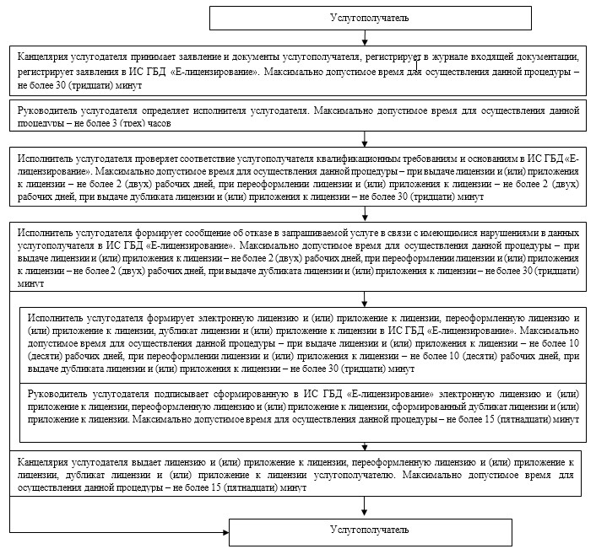

Приложение 2             
к Регламенту государственной услуги  
«Выдача лицензии, переоформление,   
выдача дубликатов лицензии для     
занятия деятельностью в        
области ветеринарии»

**Диаграмма функционального**  
**взаимодействия информационных систем**  
**при оказании государственной**  
**услуги через услугодателя**

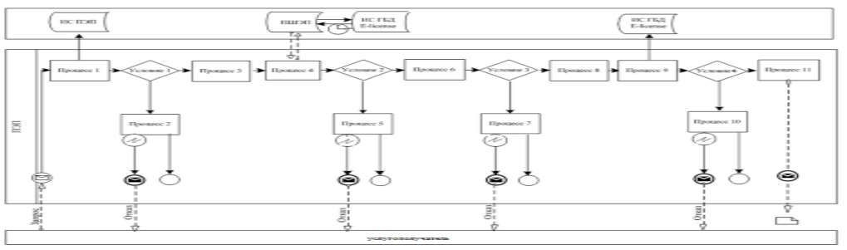

**Условные обозначения**

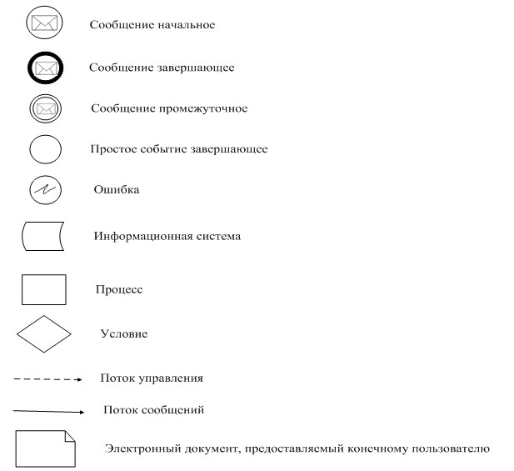

Приложение 3               
к Регламенту государственной услуги  
«Выдача лицензии, переоформление,   
выдача дубликатов лицензии для     
занятия деятельностью в         
области ветеринарии»

**Справочник бизнес-процессов**  
**оказания государственной услуги**  
**«Выдача лицензии, переоформление,**  
**выдача дубликатов лицензии для**  
**занятия деятельностью**  
**в области ветеринарии»**

**А. через услугодателя**

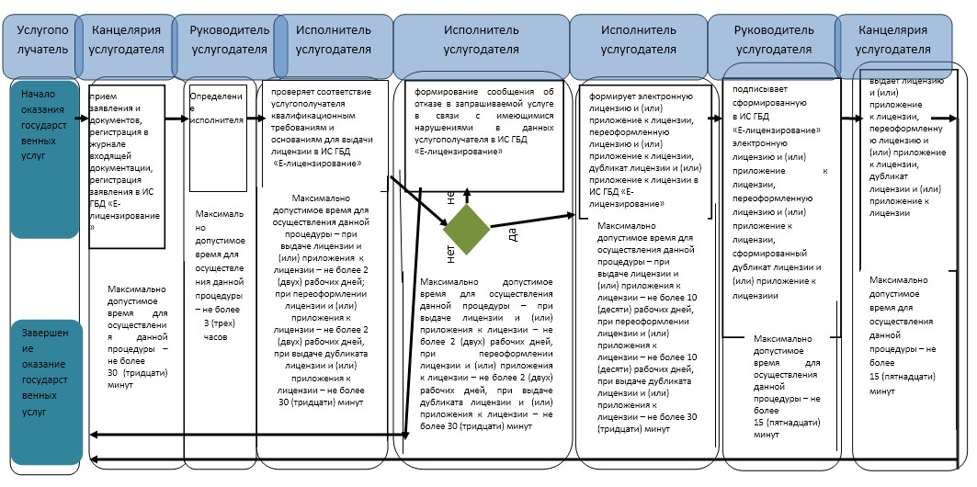

**Справочник бизнес-процессов оказания**  
**государственной услуги «Выдача**  
**лицензии, переоформление, выдача**  
**дубликатов лицензии для занятия**  
**деятельностью в области ветеринарии»**

**Б. через портал**

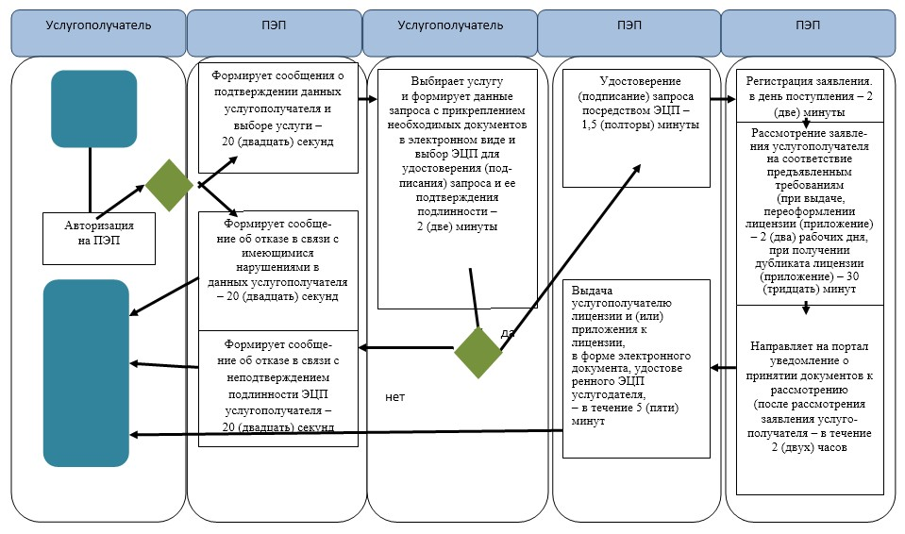

**Условные обозначения:**

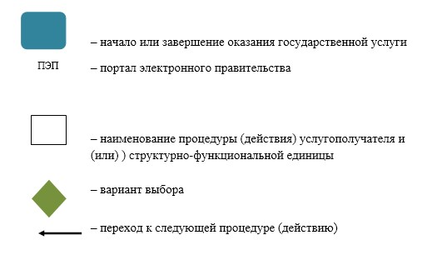

© 2012. РГП на ПХВ «Институт законодательства и правовой информации Республики Казахстан» Министерства юстиции Республики Казахстан